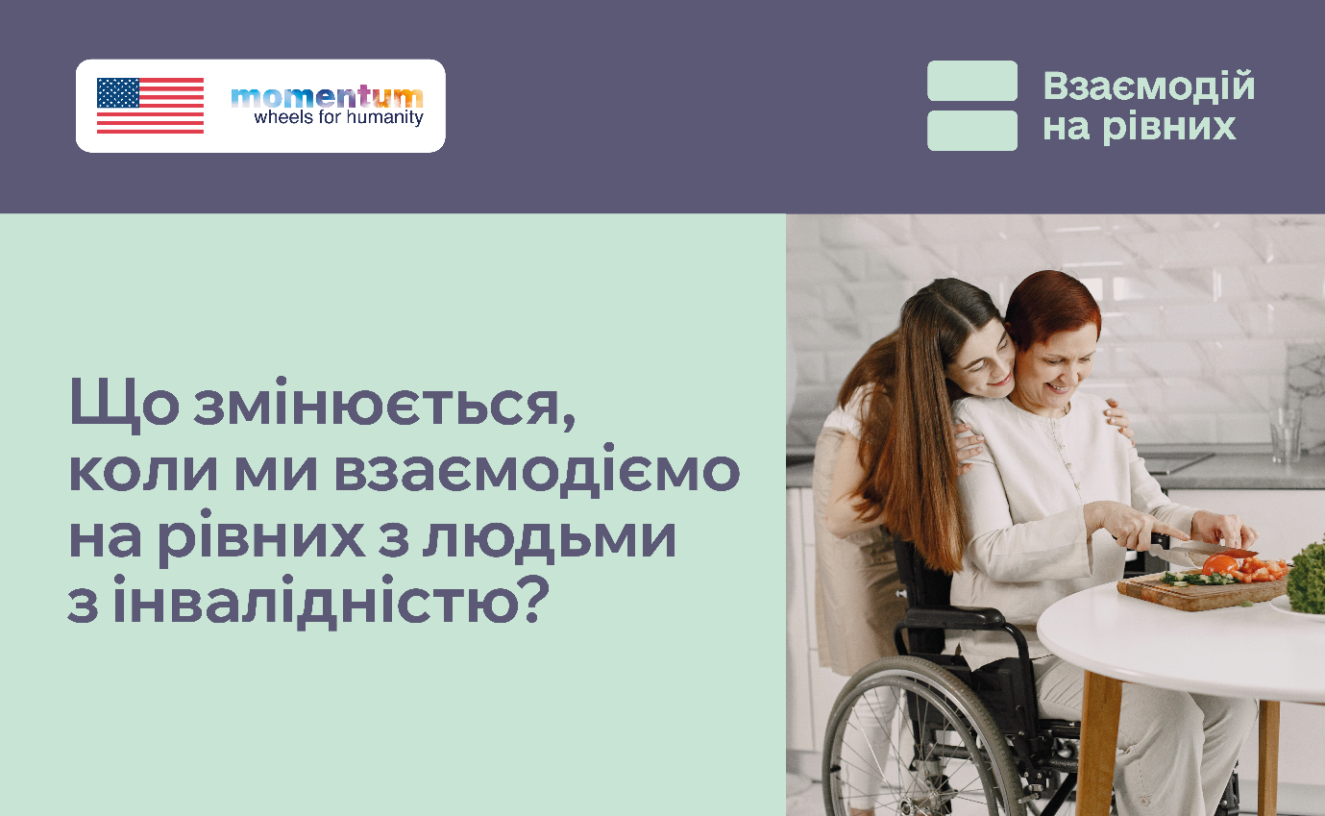
Коли ми перестаємо дивитися на інвалідність крізь призму жалості чи надмірної опіки, змінюється сама взаємодія між людьми.
Взаємодія на рівних — це не складний набір спеціальних правил, а повага до вибору, автономії та особистих кордонів іншої людини.
Що змінюється, коли такий підхід стає нормою? 👇
1. Зникає зайва напруга.
Менше страху сказати «щось не те», особливого тону та ніяковості — більше природного спілкування без штучної дистанції.
2. Залишається простір для власних рішень.
Замість надмірної опіки та рішень за людину — повага до її вибору й права самій визначати, коли і яка підтримка їй потрібна.
3. Зникають бар’єри у щоденному житті.
Безбар’єрність — це не лише пандуси, ліфти чи доступні входи. Це також можливість навчатися, працювати, користуватися послугами, дружити та брати участь у житті громади без упереджень і зайвих перешкод.
4. Спілкування стає рівноправним.
Зникає поділ на «того, хто завжди допомагає» і «того, кому завжди потрібна допомога». Натомість з’являється взаємний обмін думками, досвідом і підтримкою.
Взаємодія на рівних змінює не лише наше спілкування. Вона допомагає створювати суспільство, у якому кожен може брати участь у житті громади, робити власний вибір і бути почутим.
Взаємодіймо на рівних!

Цей інформаційний продукт став можливим завдяки щедрій підтримці, наданій Урядом Сполучених Штатів Америки. Зміст є відповідальністю Моментум Вілз фор Хьюменіті та не обов’язково відображає погляди Уряду Сполучених Штатів Америки.

